Sárkányok napjaink alkotásaiban
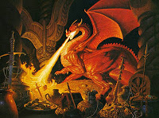Smaug a klasszikus sárkányok táborát erősíti, a kincseken ülő, barlangját védő, beszélő fajtát. A Gyűrűk ura univerzum legidősebb sárkánya elfoglalta a törpék egyik leggazdagabb bányáját, a Magányos hegyet, hogy rátelepedjen az ottani kincsekre, mígnem jött Tölgyfapajzsos Thorin, egy rakat törpe, Gandalf, meg persze Bilbó és visszafoglalták.
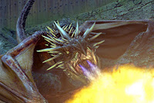Magyar Mennydörgő, a Harry Potter univerzumban az egyik legveszedelmesebbnek tartott sárkányfaj. A Mennydörgő elég félelmetes kinézetű rengeteg tüskéjével és tüskés farkával, és ő a halálos sárkányok táborát erősíti.

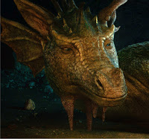Eustace esete tipikus tanmese,(Narnia Krónikái) büntetésből lett sárkány, aki aztán elveszti a szárnyait.

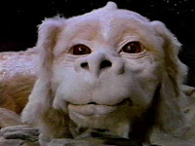 Falcor (Végtelen történet) kutyaszerű, kék lángot okádó, gyöngyházfényű szerencsesárkány, Falcor.

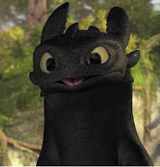 Fogatlan (Hogyan neveld a sárkányodat)
A Hogyan neveld a sárkányodat film vikingjei egy gonosz és elvetemült teremtménynek tartják, pedig kedves és szelíd, csak a megfelelő ember kell hozzá és egy kis szeretet.

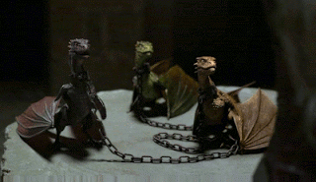 Viserion, Rhaegal és Drogon (Trónok harca) Westeros utolsó élő sárkányai jelentős erőfölényt biztosítanak anyjuknak, Daenerys-nek a trónért vívott csatában. Ugyan még ifjúak, de azért mert kis termetűek, nem kevésbé veszélyesek, ezt már többször is bizonyították.

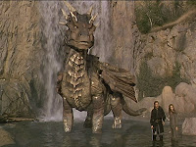 Draco (Sárkányszív) Draco, az utolsó élő sárkány története nagyon kedves ,a sárkány karaktere mindenkit megfog, mert bölcs, hatalmas, de ugyanakkor vicces is, az arca meg kedves.

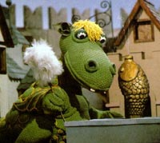Süsü – a Süsü, a sárkány című bábfilmsorozat főszereplője, amelynek forgatókönyvét Csukás István írta. Süsü, a „híres egyfejű”, egy jóindulatú sárkány, akit eredeti hazájában, a sokfejű sárkányok földjén gyakran kigúnyoltak az egyetlen feje miatt. Süsüt ezután befogadják a várba, ahol rengeteget segít az embereknek: követ tör, szenet éget, fát vág, és megvédi a várat a gonosz Torzonborz király seregeitől. A legjobb barátja a kóbor királyfi fia, a Kiskirályfi.

